GE Elektroschweissmuffe d110

Geberit

Eigenschaften

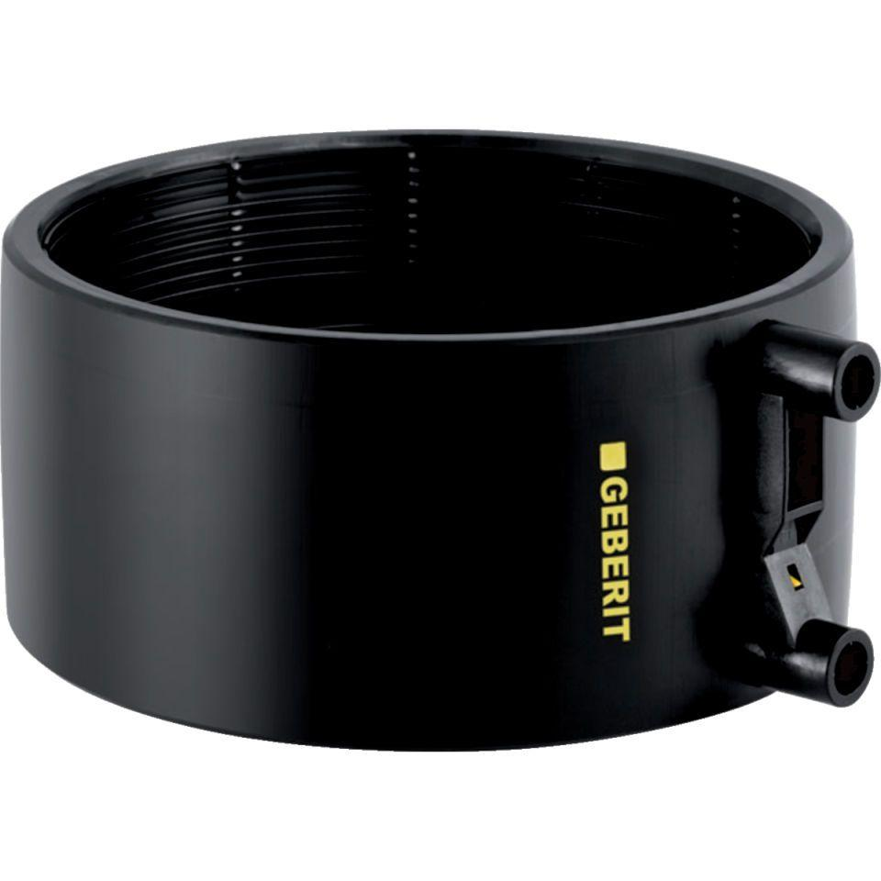

GTIN:

4025416032212

HAN:

367771161

Werkstoff

Polyethylen (PE-HD)